**Manual de Usuario**

1. Ingresar con las **credenciales brindadas por el equipo de trabajo** en el apartado de Usuario

Usuario ya iniciado

1. Damos clic en el botón que dice **“Ecuataste”** en la parte superior izquierda y seleccionamos **“Escritorio”**

1. Una vez dado el clic nos redireccionara hacia la pantalla de Wordpress, en el cual daremos clic en **Paginas- Todas las Paginas**

1. Procederemos a seleccionar cualquier plato y damos clic en **“Duplicar esto”**

Así se verá una vez duplicado

1. Para editare el nombre de la página podemos dar clic en el **título** del plato duplicado (borrador) o podemos dar en **“Editar”**

Cambiaremos el nombre por el que queramos y damos en **“Actualizar”**

Se presentará este mensaje en la parte inferior izquierda al completar la edición

1. Nos dirigimos a **“Enlace permanente”**

Cambiamos el nombre (era cuy asado 2, ya que, ese duplicamos) y ponemos el nombre del mismo título, procederemos a copiar el link que nos genera la pagina web y guardarlo para más tarde

“<https://ecuataste.com/fresa/>” seria el link generado

Una vez realizado todos los cambios que se deseen hacer procederemos a retroceder a la página del apartado de páginas (ya sea con el botón de atrás del navegador o si se tiene un botón en el ratón que hago lo mismo podemos usarlo)

1. Una vez hemos cambiado el nombre damos clic en **“Editar con elementor”**

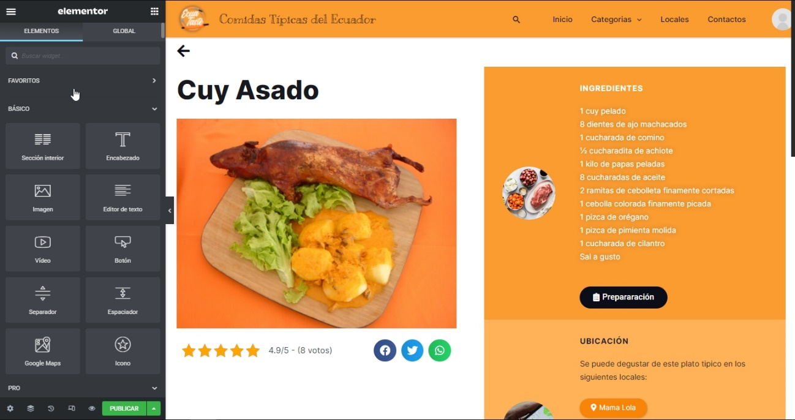

Así se presentará la interfaz

1. Procederemos a dar clic en cualquier parte del texto para editar

En este caso modificaremos el título, al dar clic sobre el nombre del plato (Cuy asado) nos mostrará una interfaz para cambiar el Titulo

Cambiamos el nombre por el que deseemos

Procederemos a dar clic en **“Publicar”**

Nos presentará ese mensaje el cual nos indica que los cambios han sido cambiados

El mismo proceso se hará para modificar el apartado de ingredientes, locales e historia

1. Para cambiar la imagen daremos clic en la imagen y se nos desplegara de igual manera un menú en la parte derecha

Damos clic en **“Seleccionar imagen”**

1. Seleccionamos la imagen de nuestro ordenador o simplemente arrastramos la imagen a la pagina

Damos clic en **“Insertar medio”**

Saldrá la nueva imagen y daremos clic en **“Actualizar”**

1. Una vez realizado todos los cambios que se deseen hacer procederemos a retroceder a la pagina del apartado de paginas
2. Una vez acabado el nuevo palto nos dirigimos al apartado categorías

En este caso nos dirigimos a postres

Asi mismo damos clic en **“Editar con elementor”**

1. Seleccionamos un bloque y lo copiamos (ctrl + c) y lo pegamos (control + v)

1. Una vez copiado procedemos a darle clic en el lápiz del bloque copiado

1. Una vez dado clic en el lápiz daremos clic **“Back Panel”**

Y ahí cambiamos el nombre del título en **“Title”**

Y la descripción en el recuadro blanco (en este caso igualmente dice fresas)

Ahí mismo bajamos un poco más y veremos el apartado de **“Button Link”**

Copiamos el link generado en el paso **6**

1. Para cambiar la imagen le damos clic en **“Estilo”**

Hacemos el mismo proceso que con el paso 8 y 9, con la excepción que la imagen ya esta en la base así que solo toca seleccionarla y dar **en “Insertar medio”**

1. Se vera de la siguiente manera

1. Damos clic en **“Actualizar”** para guardar todos los cambios realizados

1. Finalmente daremos clic en el botón **“Aplicar”** que se encuentra en la parte inferior del apartado de wordpress

1. Una vez hecho eso los cambios se podrán ver reflejados en la página Web

En este caso se ve el “plato” de fresas que hemos creado recién

Lo conseguiste :D